**«Информатика в ДОУ»**

**Подготовила** Бильдина Е.В.

Воспитатель группы «Берёзка»

Современное общество живет в мире постоянного умножения потока информации, которая каждые несколько лет практически удваивается. Не утонуть в этом информационном море, а, точно ориентируясь, решать практические задачи человеку помогает компьютер. «Завтра» наших детей — это информационное общество. Если сегодня еще есть сферы жизни, где можно обойтись без компьютера, то в информационном обществе неумение пользоваться компьютером будет означать социальную инвалидность. В сегодняшних условиях информатизации общества педагоги и родители должны быть готовы к тому, что при поступлении в школу ребенок скорее всего столкнется с применением вычислительной техники. Поэтому необходимо заранее готовить ребенка к предстоящему взаимодействию с информационными технологиями образования в школе.

У истоков информатизации дошкольного образования стояли ученые и специалисты НИИ дошкольного воспитания АПН СССР (ныне центр «Дошкольное детство» им. А.В.Запорожца), ЦНИИ «Электроника», ВНИИ технической эстетики, МГУ им. Ломоносова, НИИ общей и педагогической психологии АПН СССР (ныне Психологический институт РАО) и других организаций, объединившихся позднее в 1990 г. В независимую Ассоциацию «Компьютер и детство». Первоначальный этап исследований был связан с разработкой подходов к пониманию места компьютера в ряду других развивающих средств дошкольной дидактики.

В результате критического анализа отечественного и зарубежного опыта информатизации образования было признано нецелесообразным приобщение дошкольников к «мини - информатике». На ступени дошкольного образования необходимо идти не от информатики к деятельности, а наоборот: от деятельности к информатике.

Научно-техническая революция стала основой процесса информатизации всех сфер жизни общества, в том числе и образования. Именно поэтому одной из приоритетных задач развития образования в России является создание единой образовательной информационной среды.

Для достижения целей Программы «От рождения до школы» первостепенное значение имеет реализация принципа преемственности со школой.

**Информатика в дошкольных учреждениях**

Информатизация общества ставит перед педагогами задачу идти в ногу со временем, стать для ребенка проводником в мир новых технологий.

До сих пор существуют разногласия относительно влияния информационно-компьютерных технологий на психическое здоровье **дошкольников**.

Специалисты по раннему и **дошкольному** детству зачастую склоняются к тому, что информационно-коммуникационные технологии напрямую угрожают здоровью и благополучию детей **дошкольного возраста**.

В ряду основных проблем со здоровьем, которые может доставлять информационно-компьютерные технологии **дошкольникам** - большая нагрузка на зрение. Длительное зрительное переутомление приводит к снижению остроты зрения, а поскольку глаза напрямую связаны с мозгом, то зрительное утомление сразу сказывается на состоянии ребенка, как физическом, так и психологическом. Длительная визуальная фиксация на двумерном экране ограничивает глазное развитие, столь необходимое для последующего чтения и письма.

Другая опасность заключается в том, что у ребенка может возникнуть самая настоящая зависимость от использования ИКТ.

Следует понимать тот факт, что чем дольше ребенок сидит за компьютером, тем быстрее и глубже он погружается в виртуальную реальность. Просиживая за компьютером, игровым планшетом, у ребенка исключается двигательная активность, которая необходима для полноценного развития детей, достигнуть которую можно лишь в активных играх со сверстниками.

Играя в компьютерные игры, ребёнок не проживает свою жизнь реально, не включён в деятельность - работает только его мозг, в то время как сам он сидит в одной позе и напряжённо смотрит на экран компьютера, по сути будучи отключённым от реального мира. Именно поэтому вытеснение *«живых»*, сюжетно-ролевых игр компьютерными часто вредит психическому развитию ребёнка.

И если время данных увлечений можно ограничить волевым решением, нажав кнопку, то сознание вещь тонкая, не поддающаяся запретам. По данным разных социологических исследований, современные дети общаются со взрослыми и сверстниками гораздо меньше, чем с компьютером. Но это общение – одностороннее, ребенок не является настоящим собеседником, дети не могут научиться хорошо и грамотно говорить, ясно излагать свои мысли.

**Кейс заданий по информатике для дошколят**

1. **Тема:** Немного из истории.

Познакомить с происхождением компьютера.

**Задачи:** Развитие познавательных способностей.

**Средства:** Видео «Почемучки» (Информатика).

**Задание:** 1)С помощью интернета, найти что такое компьютер. Найти рисунок компьютера и нарисовать его.

**2)** выполни задание на компьютере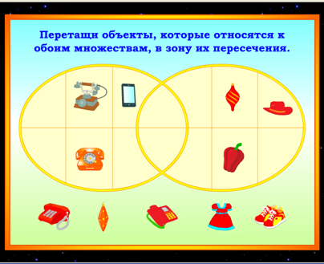

**2. Тема:** Для чего я нужен.

**Задачи:** Формировать представления о том для чего нужен компьютер, о его работе.

**Средства:** Видео. «Почемучки» (Информатика).. CD «Компьютер для дошкольников»

**Задание:** 1)С помощью интернета, найти история возникновения компьютера. Попробовать задания для освоения мыши (тренажер)

**2)** выполни задание на компьютере: Перетащи с помощью мышки цвета к цвету

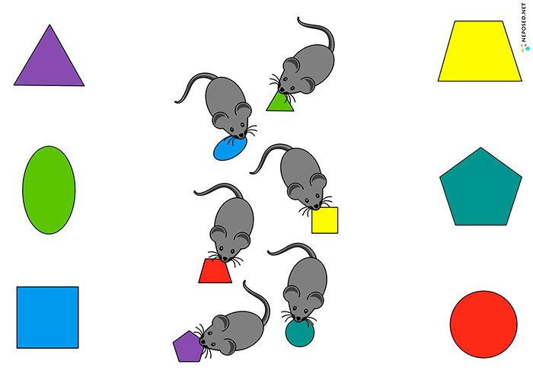

1. **Тема:** Программа Word.

**Задачи:** Формировать основные понятия о программе Word. Познакомить с некоторыми возможностями программы.

**Средства:** Видео . «Почемучки» (Информатика). Работа в программе.

**Задание:** 1)Найти на компьютере Word . Попробовать задания для освоения Word (тренажер)

**2)** выполни задание на компьютере:

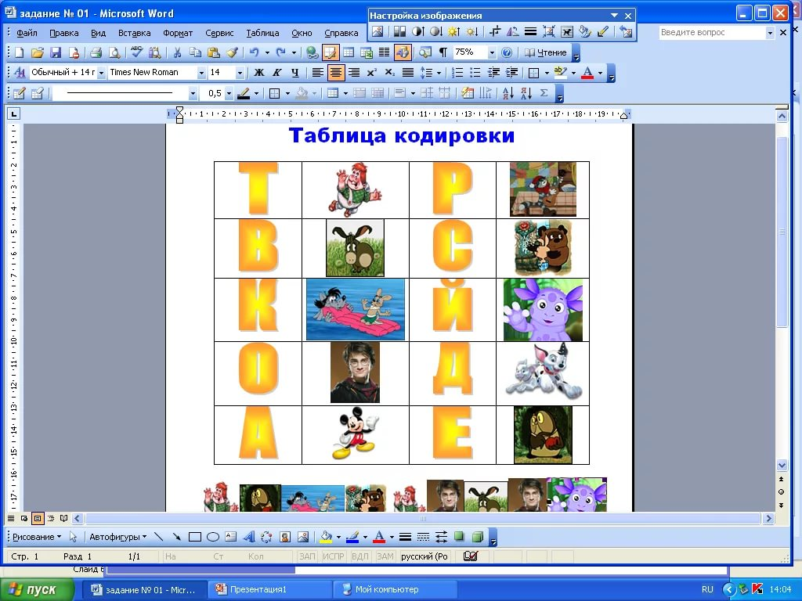

1. **Тема:** Программа по рисованию.

**Задачи:** Познакомить с программой и научить пользоваться. Показать возможности программы. Развивать творчество, воображение.

**Средства:** Игры CD «Страна знаний». Работа в тетради.

**Задание:** 1)Найти на компьютере Paint . Попробовать задания для освоения Paint (тренажер)

**2)** выполни задание на компьютере: Нарисуй в программе Paint картину

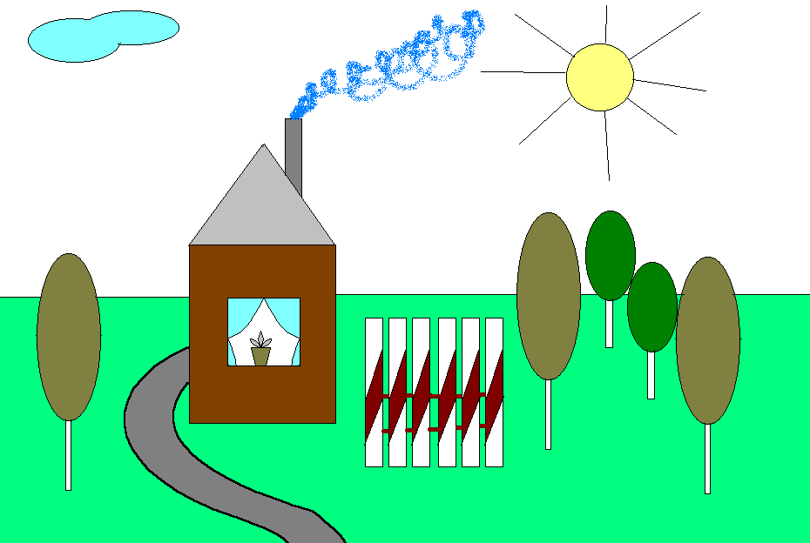

1. **Тема:** Программа PowerPoint.

**Задачи:** Формировать основные понятия о программе PowerPoint. Познакомить с некоторыми возможностями программы.

**Средства:** Видео . «Почемучки» (Информатика). Работа в программе.

**Задание:** 1)Найти на компьютере PowerPoint . Попробовать задания для освоения PowerPoint (тренажер)

**2)** выполни задание на компьютере:

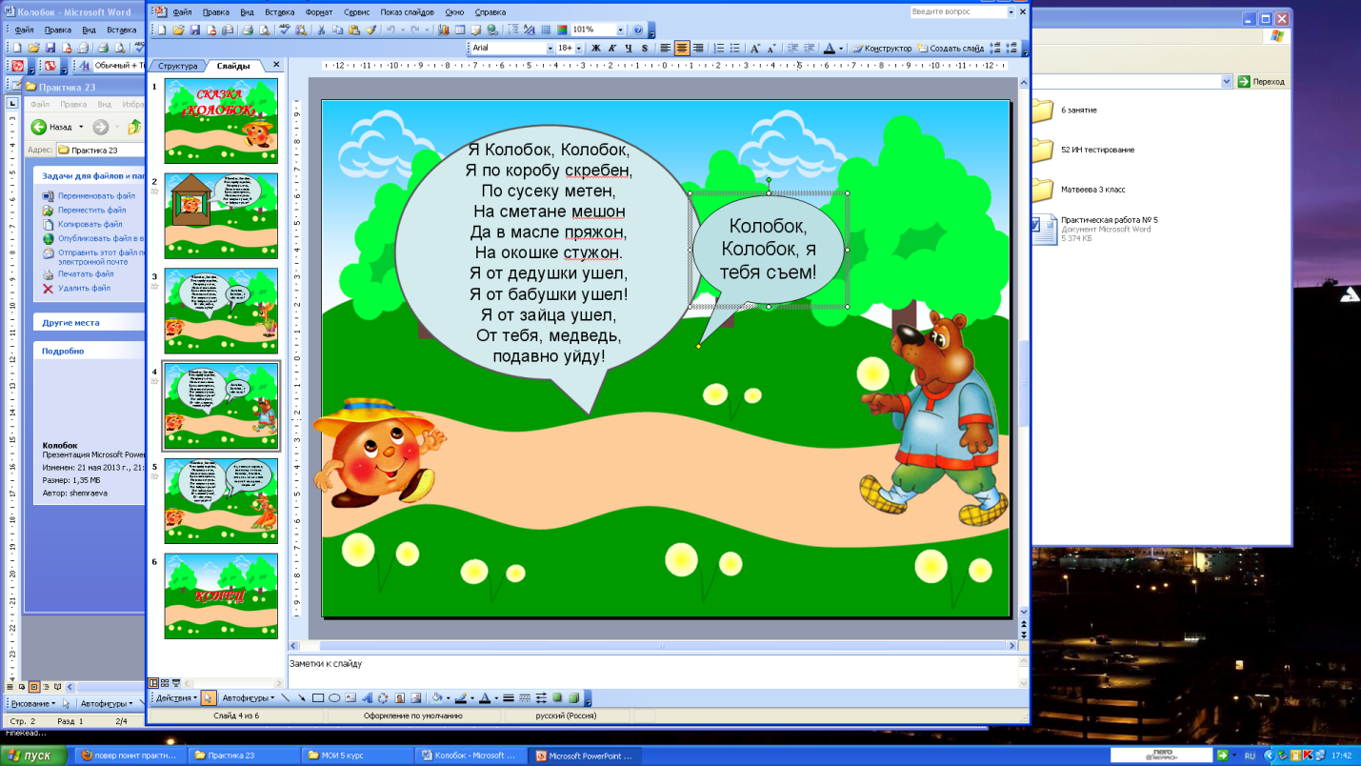

**Заключение**

В заключение, следует отметить, что в современном мире отказываться от информационно-компьютерных технологий в образовании нельзя, но нельзя и злоупотреблять компьютеризацией. Информационно-компьютерные технологии являются эффективным средством развития творческих способностей, формирования личности, обогащения интеллектуальной сферы дошкольников, однако информационно-компьютерные технологии не могут заменить педагога, его живого и эмоционального общения с детьми. Признавая, что ИКТ – новое мощное средство для развития мыслительных операций у детей дошкольного возраста, необходимо помнить, что их использование в учебно-воспитательных целях в дошкольных учреждениях требует тщательной организации в соответствии с возрастом детей и требованиями Санитарных правил и норм.

При соблюдении всех рекомендаций работа за компьютером не принесёт вреда здоровью ребёнка, компьютер будет верным другом и помощником и ребёнку, и педагогу.

ИКТ технологии открывают путь ребенку в интересный и увлекательный мир. Однако идти по этому пути ребенку необходимо совместно со взрослыми

[+❤ В Мои закладки](javascript:void(0);)